Prezime, Ime | Grupa | Matični broj | Elektronička pošta

MENADŽMENT U INŽENJERSTVU SEMINARSKI RAD
39. Učenje sviranja instrumenata
Izjavljujem, pod moralnom odgovornošću, da sam ovaj rad izradio samostalno.

Uvod
U ovome je projektu namjera podučiti, one studente koji su voljni, osnove glazbene teorije te ovladavanju jednim od ponuđenih instrumenata. S obzirom na činjenicu da FER ima prostore koji se ne koriste u svako doba dana i na broj studenata koji žele naučiti svirati s kolegama, bilo bi zgodno iskombinirati ove faktore. Tako je cilj ovoga projekta iskoristiti fakultetske prostore za glazbene poduke. Dodatna pogodnost je i druženje s kolegama u ležernoj ali radnoj i zabavnoj atmosferi. Zbog financijskih i drugih razloga, poduke će biti fokusirane na instrumente koji se koriste u glazbenim žanrovima 20. st. Konkretno, gitara, bas (kasnije se mogu uvesti i električne varijante), udaraljke i vokal.

Doseg projekta
Posao tima bit će organizacija rasporeda koji će biti ostvaren tako da odgovara studentima sa različitim rasporedima. Također, nakon uspješnog oglašavanja potrebno je ostvariti optimalnu podjelu na grupe. Nakon toga će se održavati kontinuirano kvalitetna nastava koja će prijeći u uvježbavanje sastava za završetak, tj. uspješnu produkciju otvorenu za javnost, u KSET-u.

Organizacijska struktura projekta
Članove tima odlikuje školovanost i široko i bogato poznavanje područja o kojima će predavati studentima. Svako područje ima po 2 predavača kako bi se nastava mogla organizirati za studente sa različitim rasporedima. Možemo razlikovati 2 skupine unutar tima:
- studenti FER-a (sa završenom srednjom glazbenom školom)
- Andrija – student više godine čija je uloga tehnička podrška i pomoć u organizaciji produkcije/koncerta, također, može poslužiti kao zamjena nekom od predavača
- Marija – zamjenica voditelja, ima dobre organizacijske vještine i odlično poznaje glazbenu teoriju
- Željko – voditelj projekta, organizira i prilagođuje nastavno gradivo (teoriju) te ga predaje u turnusu suprotnom od Marijinog, može zamijeniti i bilo kojeg drugog predavača
- studenti Muzičke Akademije
- Antonio – izvrstan predavač vokalne tehnike
- Hrvoje – veliko iskustvo i tendencija ka uspješnom kombiniranju teorije sa samim sviranjem, Hrvoje podučava sviranje gitare, basa i udaraljki
- Marta – već dugi niz godina podučava sviranje svih žičanih instrumenata, odgovara za organizaciju ove podskupine i njenu čestu komunikaciju s voditeljem
- Pavao – entuzijastičan udaraljkaš bez iskustva u predavanju
- Pero – izuzetan profesionalac udaraljkaškog usmjerenja

Faze projekta
- Ulazak
Na samom početku je važno brzo i efikasno obaviti upoznavanje članova tima s planom rada i međusobno s kolegama te se usklađuju rasporedi.
- Analiza
Obrađuju se specifikacije (npr. mogući broj studenata) te se obraća pozornost na moguće rizike (premali broj ljudi se javio na oglase) i njihova rješenja (produži se rok za javljanje i pojača oglašavanje). Voditelj se brine za pravilno oglašavanje i organizaciju prijavljenih studenata u grupe.
- Izvršenje
Nakon uvodnog upoznavanja studenata s planiranim načinom rada započinju predavanja iz teorije, koja se ubrzo počinju primjenjivati na skorim podukama iz instrumenata. Slijedi podjela na sastave koji uvježbavaju repertoar za završnu produkciju. Sve je pod vodstvom i nadzorom predavača.
- Završetak
Nakon intenzivnog vježbanja (koje može za sastave biti i u slobodno vrijeme), cijeli projekt doživljava uspješan kraj završnom produkcijom ili koncertom u KSET-u.

Struktura raspodijeljenog posla (WBS)
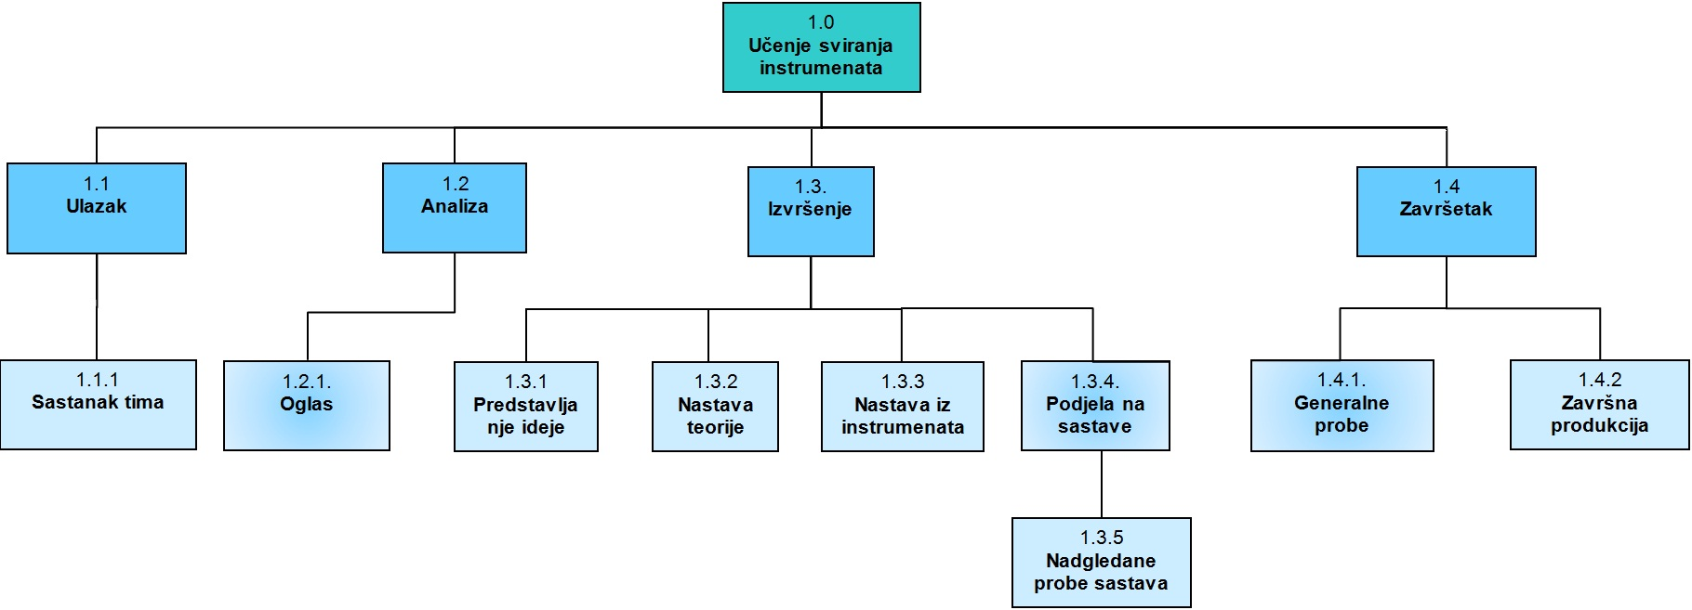

Matrica resursa
Aktivnosti | Andrija | Antonio | Hrvoje | Marija | Marta | Pavao | Pero | Željko
1.1. | + | + | + | + | + | + | + | +
1.2.1. |  | + | + | + | + | + | + | +
1.2.2. |  | + | + | + | + | + | + | +
2.1. |  |  |  | + |  |  |  | +
2.2. |  |  |  |  |  |  |  | +
2.3. |  |  |  | + |  |  |  | +
2.4. |  |  |  | + |  |  |  | +
3.1. |  |  |  |  |  |  |  | +
3.2. |  |  |  | + |  |  |  | +
3.3. |  | + | + |  | + | + | +
3.4. |  | + | + |  | + | + | +
4.1. | + | + | + | + | + | + | + | +
4.2. | + | + | + | + | + | + | + | +

Trajanje aktivnosti
- Ulazak (1 dan)
  - Upoznavanje tima (1 dan)
  - Dogovor o predavanjima (1 dan)
    - Podjela odgovornosti na pripreme predavanja (1 dan)
    - Dogovor o rasporedima (1 dan)
- Analiza (8 dana)
  - Procjena kapaciteta (1 dan)
  - Objava oglasa (1 dan)
  - Primanje prijava (7 dana)
  - Formiranje grupa (1 dan)
- Izvršenje (34 dana)
  - Predstavljanje ideje (1 dan)
  - Nastava teorije (18 dana)
  - Nastava iz instrumenata (9 dana)
  - Nadgledane probe sastava (12 dana)
- Završetak (1 dan)
  - Generalne probe (1 dan)
  - Završna produkcija (1 dan)

S obziron na linearnu progresiju projekta, ne može se izdvojiti poseban kritični put.

Definiranje kontrolnih točaka
Kontrolna točka #1 – provjerava se uspješnost formiranja grupa u prikladne rasporede
Kontrolna točka #2 – obavlja se procjena studenata koji su se javili, te se na temelju njihovih tendencija počinje planirati ton završnog koncerta
Kontrolna točka #3 – provjerava se usklađenost sastava i dogovara sustav za održavanje kvalitete na probama

Pretpostavljeni rizici
Neki mogući rizici u ovome projektu su:
- premali broj prijavljenih u manje od tjedan dana oglašavanja
- nedostatak prostora za održavanje nastave
- nemogućnost nekog od predavača da održi predavanje
- tehnički problemi sa opremom

Njihova rješenja su redom:
- poboljšanje metoda oglašavanja i produljenje roka za prijavu
- uzimanje male financijske naknade kako bi se sve održalo unutar zadanih termina u odgovarajućim prostorima
- za svakog je predavača predviđena barem jedna izravna zamjena
- s obzirom na količinu ferovaca, tehnički problemi nisu problemi

Dodatan pozitivan rizik je velik odziv javnosti na otvoren koncert pristupnika.

Gantogram
